
Compétences pour l’Emploi en Tourisme et Hôtellerie en Haïti
(Projet CETHH)

GUIDE pédagogique en APC
Approche par compétences
Tome 2

APPROPRIATION DES GUIDES :
- PROGRAMME DE FORMATION
- GUIDE PÉDAGOGIQUE
- GUIDE D’ÉVALUATION

Rédigé par :
Martine TREMBLAY, conseillère technique en formation professionnelle

Adapté par :
Jacques BROWN, conseiller en gestion et à l’implantation de l’APC
et
Ronald MOREL, conseiller technique en formation professionnelle

Août 2021
Table des matières
Introduction 2
1. Les documents pédagogiques 3
1. Le Programme de formation 3
1) La synthèse du Programme de formation 3
2) Exemple Programme de formation BCU 4
3) Les buts du Programme de formation 5
4) La matrice des compétences 6
5) Les objectifs généraux 8
1) La compétence traduite en situation 8
2) La compétence traduite en comportement 9
2. Le Guide pédagogique Le Guide pédagogique 13
1) Les principes et les intentions pédagogiques 14
2) Le rôle du formateur 16
3) L’évaluation formative (évaluation en aide à l’apprentissage) 17
3. Le Guide d’évaluation 18
4. Évaluation aux fins de la sanction 33
5. Administrer une évaluation aux fins de la sanction 33
Conclusion 36
Bibliographie 36

Introduction
Ce document est le deuxième d’une série de trois ouvrages traitant de la méthodologie et des bonnes pratiques pour enseigner en approche par compétence (APC). Celui-ci parle plus particulièrement de l’utilisation adéquate des guides pédagogiques dans l’enseignement- apprentissage. Il s’agit du Programme de formation, du Guide pédagogique et du Guide d’évaluation.
Cet ouvrage s’adresse à tous les nouveaux ou à toutes les nouvelles formateur-trice-s qui enseigneront en approche par compétence (APC), mais aussi à ceux et celles qui ont déjà suivi des formations sur le sujet et enseignent déjà en APC.
Il vient en appui aux membres de la direction, aux membres du comité pédagogique ou encore aux formateur-trice-s responsables de programmes de formation pour accompagner les formateur-trice-s dans leur fonction. Ces derniers peuvent aussi l’utiliser pour donner de la formation sur les documents pédagogiques.
Ce document a pour but d’outiller pour appliquer de bonnes pratiques en APC. Tout au long des lectures, du nouveau vocabulaire s’insérant dans la culture éducationnelle sera présenté. Ce Guide n’a pas la prétention d’expliquer en profondeur l’APC, il sert plutôt à sensibiliser à cette approche.
Les propos sont vulgarisés et appuyés à l’aide de schémas et d’exemples concrets pour en faciliter la compréhension et rendre le document accessible et facile à consulter. À l’intérieur du Guide se retrouvent également des exercices de compréhension. Ces derniers peuvent facilement être partagés avec un membre de la direction, du comité pédagogique ou encore au le formateur responsable du programme de formation.
Comme cet ouvrage se veut un outil d’appropriation et d’apprentissage, un accompagnement peut être nécessaire pour alimenter les réflexions, répondre aux questionnements ou encore fournir une rétroaction.
Dans le prochain guide qui est la suite de celui-ci, la planification pédagogique en approche par compétence sera abordée.

Les documents pédagogiques
Quels sont les documents pédagogiques à utiliser dans la planification et en quoi sont-ils complémentaires ?
Pour aider à planifier l’enseignement-apprentissage, trois documents de référence peuvent être utiles :
- Programme de formation
- Guide pédagogique
- Guide d’évaluation
Ces trois documents pédagogiques sont complémentaires et nécessaires pour bien planifier la démarche d’enseignement-apprentissage en approche par compétence (APC).
Le Programme de formation est la pierre angulaire des deux autres documents. C’est à partir de celui- ci que les deux autres ont été élaborés. Le Guide pédagogique et le Guide d’évaluation aident dans la démarche d’enseignement-apprentissage en proposant des activités et des stratégies pour faciliter les choix pédagogiques.
Les trois documents se complètent pour fournir toute l’information utile en respectant la progression des apprentissages. Les paragraphes qui suivent présentent la complémentarité des documents et la manière dont ils facilitent les choix pédagogiques.

Le Programme de formation
Il est important de savoir que les programmes de formation sont élaborés à partir d’une analyse de situation de travail nécessitant la participation des partenaires des milieux de travail et de l’éducation. Autrement dit, la formation correspond aux besoins du marché du travail pour favoriser le développement et la croissance économique du pays. En ce sens, il est donc impératif que les besoins du marché du travail soient harmonisés avec la formation. C’est ainsi que le Programme de formation devient le référentiel prescriptif de la formation.
Comme l’approche par compétence (APC) s’apparente avec le milieu du travail, le Programme de formation est défini selon cette approche. Il comprend plusieurs compétences élaborées dans une séquence logique tout en respectant la progression des apprentissages. Chaque compétence permet de préparer adéquatement les apprenant-e-s à assumer pleinement leur rôle de travailleur après la formation.

Quelles sont les composantes d’un Programme de formation ?
Le Programme de formation comprend plusieurs composantes, dont les suivantes :
- Synthèse du Programme de formation
- Buts du programme de formation
- Buts généraux de la discipline
- Matrice des compétences
- Objectifs généraux
- Compétences traduites en situation et en comportement

La synthèse du Programme de formation
Ce tableau permet d’avoir un portrait rapide de la formation présentée dans le Programme de formation. Il présente le nombre de compétences, la durée totale de la formation et le nombre d’unités. La manière d’attribuer le nombre d’heures et d’unités sera vue plus loin.
À l’intérieur du tableau se trouvent le numéro et le titre de chacune des compétences, leur durée respective, le nombre d’unités attribués à chacune d’elles, le type d’objectif poursuivi et la finalité de la compétence.
Cet exemple provient du Programme de formation Brevet d’aptitude professionnelle (BAP) en Cuisine (BCU). La même information se retrouve dans d’autres programmes de formation (BAP) mais peut parfois être écrite différemment. La signification de l’information demeure la même

Exemple Programme de formation BCU
- Nombre de compétences : 23
- Durée en heures : 1 800
- Nombre d’unités : 120
# | Titre de la compétence | Durée (h) | Nombre d’unité | Objectif | Compétences
1 | Métier et formation | 45 | 3 | S | G
3 | Hygiène et salubrité | 30 | 2 | C | G
5 | Préparer les fruits, les légumes et les potages | 105 | 7 | C | P
Pour déterminer la durée de la compétence et le nombre d’unités, il faut se souvenir que :
1 unité | 15 heures
La durée minimum d’une compétence est de 15 heures, ce qui corresponde à 1 unité.
Cela revient à dire qu’une compétence de 2 unités équivaut à 30 heures (2x15 = 30h) et ainsi de suite. Le Guide pédagogique #3 présentera l’importance de la durée des compétences dans l’ensemble de la planification de la formation.
Dans le tableau précédent, Objectifs fait référence à des objectifs de situation « S » ou de comportement « C ». À l’intérieur de chacune des compétences du Programme de formation, ces objectifs sont traduits par des compétences qui sont :
- Traduites en situation
ou
- Traduites en comportement

Les compétences traduites en situation | Les compétences traduites en comportement
Elles font référence à l’atteinte d’objectif ouvert faisant appel à l’implication de l’apprenant-e dans son développement professionnel. Les activités qui sont proposées se déroulent autour d’un plan de mise en situation. | Elles font référence à l’atteinte d’objectif fermé faisant appel à la démonstration de résultats attendus par des actions basées sur des gestes mesurables et observables.
Quant à la dernière colonne, elle fait évidemment référence aux Compétences. Soit à des compétences particulières « P » ou à des compétences générales « G ». La distinction de ces deux compétences facilite la compréhension de la matrice de formation qui sera abordée plus loin.

Compétences particulières | Compétences générales
Elles font référence aux habiletés nécessaires à l’accomplissement des tâches et des opérations de la profession. Elles rendent la personne compétente dans l’exercice de la profession. | Elles font référence aux habiletés et aux comportements essentiels à l’exercice de la profession, mais aussi très utiles dans diverses situations professionnelles. Elles ont un caractère transférable et elles favorisent la polyvalence (un parallèle peut être fait avec des notions qui portent davantage sur la théorie).

Les buts du Programme de formation
Derrière un ensemble de compétences à acquérir, il y a une trame de fond qui transcende chacune d’elles. Cette trame de fond doit être gardée en tête tout au long de la formation. Il s’agit, entre autres, de :
- Rendre la personne efficace dans l’exercice du métier
- Assurer l’intégration de la personne à la vie professionnelle
- Favoriser l’évolution de la personne et l’approfondissement de savoirs professionnels
- Assurer la mobilité professionnelle de la personne
Dans le cadre de la planification pédagogique, il est important d’avoir en tête les buts de la formation. Ceci permet d’échanger en équipe pour élaborer des activités communes. Les buts de la formation doivent aussi servir de base pour offrir des certificats aux apprenant-e-s qui se démarquent. La section sur la planification abordera quelques pistes pour aider à tenir compte des buts de la formation.

La matrice des compétences
Un canevas ou une empreinte peuvent aider à faciliter l’intégration du vocabulaire présenté ici.
La matrice est un outil incontournable pour faciliter la planification et surtout s’assurer de suivre une séquence logique de formation.
L’exemple suivant provient du Programme de formation (BCU). Toutefois, la conception de la matrice tout comme la signification des informations sont les mêmes d’un programme à un autre.
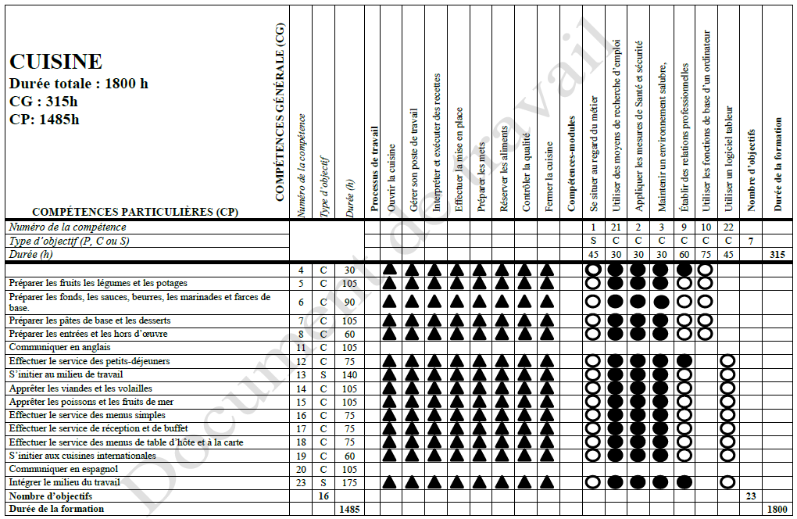
Pour bien comprendre la matrice des compétences, il faut commencer par regarder les Compétences générales. Ensuite, il faut s’attarder sur le Processus de travail suivi, sur le côté gauche, de la ligne Compétences générales. À l’intérieur du tableau, ces compétences et ces processus sont liés par des picots noircis et des picots encerclés. La manière dont ceux-ci sont placés permet d’ordonner les compétences pour obtenir une séquence logique de formation dans le cadre de l’élaboration d’un logigramme. Ces picots informent sur plusieurs points :
- La compétence est préalable à une autre
- Les compétences peuvent être enseignées en parallèle (en même temps, car elles sont complémentaires)
- Les compétences peuvent s’inscrire dans un projet

Exemple :
À la croisée de la compétence générale (colonne 3) Maintenir un environnement salubre et de la la compétence particulière (ligne 5) Préparer les fruits, les légumes et les potages, il y a un picot noir. Il y a donc un lien direct entre les compétences 3 et 5 et la compétence 3 est préalable à la compétence 5.
(La signification de ce lien est expliquée ci-dessous.)
Il s’avère effectivement logique d’acquérir la compétence 3 avant la compétence 5.
C’est ainsi qu’il faut lire la matrice de formation pour être en mesure de planifier la séquence de chacune des compétences pour l’ensemble de la formation.
Les compétences générales et particulières sur le modèle sont accompagnées de leur numéro respectif et du type de compétence. Un « C » pour compétence traduite en comportement ou encore un « S » pour les compétences traduites en situation. On retrouve aussi la durée de chacune des compétences.

Liens fonctionnels
Pour une lecture efficace de la matrice, le plus important est la compréhension des symboles expliquant les liens fonctionnels (lien direct ou indirect avec la fonction de travail). Voici une description complète de chacun des symboles.
 | Ce symbole indique qu’il y a un lien direct (ou fonctionnel) relatif à l’exercice du métier entre les compétences (générales et particulières). Il y a aussi de tels liens à faire lors de l’évaluation des apprentissages
 | Ce symbole indique qu’il existe un lien entre les compétences (générales et particulières), mais sans application directe au chapitre de l’évaluation des apprentissages.
 | Ce symbole fait référence au processus de travail et démontre un lien direct d’application (fonctionnel). Il indique également un lien au chapitre de l’évaluation des apprentissages. Une attention particulière sur les techniques de travail, la préparation du matériel et de l’équipement, etc. est retenue lors de l’évaluation.
 | Ce symbole fait aussi référence au processus de travail lors de l’exécution de tâches ou d’opérations relatives au métier qui sont liées à des compétences (générales et particulières). Toutefois, le processus n’est pas évalué formellement, mais il doit être pris en compte dans les apprentissages.
! | Même si les symboles indiquent qu’il n’y a pas d’évaluation formelle dans certaines compétences, tous les symboles représentent un lien de fonction de travail (fonctionnel) avec le métier. Dans certains cas, comme il s’agit de développer des techniques de travail, il est possible que l’apprenant-e ait besoin de développer et d’approfondir sa technique dans certaines compétences avant d’être évalué-e. Il est très important de ne pas planifier son enseignement- apprentissage en fonction seulement de l’évaluation aux fins de la sanction, car ceci risque de pénaliser l’apprenant-e dans ses apprentissages.
La compréhension de la matrice peut être ardue, mais plus elle est étudiée, plus elle devient facile d’utilisation. Au fil du temps, elle facilitera grandement la planification. La matrice est la base de l’élaboration du logigramme de formation (séquence d’appropriation des compétences) qui sera vue plus en détail dans le Guide #3 sur la planification.

Exercice 1 : matrice des compétences

Consignes
- Visualiser et étudier la matrice des compétences directement dans le Programme de formation.
- Décrire en quelques mots ce qui retient l’attention et les questionnements qu’elle suscite.
- À l’aide d’un papier et d’un crayon ou encore d’un ordinateur, faire deux colonnes. La première est intitulée ce qui retient mon attention et la deuxième est intitulée mes questionnements.

Après avoir complété cet exercice
Une discussion ou un échange sur la compréhension et les questionnements est de mise avec un membre de la direction, un membre du comité d’appui aux formateur-trice-s ou encore le formateur-trice responsable du programme de formation. Ensuite, résumer les propos des échanges pour conserver une trace des apprentissages.

Les objectifs généraux
Les objectifs généraux présentés dans le Programme de formation font référence à certains énoncés se retrouvant dans les compétences. Pour faciliter les liens entre les deux, il suffit de consulter ces liens dans le Programme de formation et d’en faire une comparaison. Encore une fois, ces objectifs généraux fournissent de l’information pertinente pour les interventions dans le cadre de la planification pédagogique. Il s’agit principalement de :
- Objectif général 2 : Ouvrir la fonction de travail de cuisinier sur le monde numérique en introduisant les outils numériques.
Exemple : les compétences 10 et 22 servent cet objectif. De plus, les formateur-trice-s sont invités à utiliser, avec les apprenant-e-s, l’informatique dans leurs cours.
- Objectif général 5 : Prendre en compte les exigences en matière d’hygiène et de salubrité ainsi que de santé et de sécurité pour que le futur cuisinier puisse exercer son métier selon les hauts niveaux de standards.
Exemple : les compétences 2 et 3 servent cet objectif. Cependant, les formateur-trice-s doivent faire appliquer et les règles de santé, de sécurité et de salubrité dans les compétences 4, 5, 6, 7, 8, 12, 13, 14, 15, 16, 17, 18 et 19 afin de développer davantage les compétences 2 et 3.

Quelle est la distinction entre une compétence traduite en situation et une compétence traduite en comportement ?
Pour bien comprendre le Programme de formation et être en mesure de l’optimiser dans la planification ou le partage, il est impératif de faire la distinction entre une compétence traduite en situation et une compétence traduite en comportement.

La compétence traduite en situation
Cette compétence permet à l’apprenant-e de développer des attitudes par exemple la capacité à réaliser des recherches efficaces (pour la recherche d’emploi), la capacité à bien communiquer avec ses collègues et son employeur, la capacité à bien se présenter (pour décrocher un emploi). Cette compétence porte sur la façon d’agir et non sur un résultat attendu. Pour ce faire, la prise de collecte de données, pour porter un jugement sur l’acquisition de la compétence, se fera à différents moments et vise surtout l’acquisition des savoirs et de la participation de l’apprenant-e. Les activités proposées sont réalisées, selon un plan de mise en situation décrit dans le Programme de formation.

Cette compétence comprend six composantes :
- Énoncé de la compétence : précise le résultat attendu à la fin de la compétence. Il doit être précis et univoque pour permettre de porter un jugement objectif sur l’atteinte de la compétence.
- Éléments de la compétence : précisent les grandes étapes d’exercice pour atteindre le résultat. Ils guident aussi dans le choix d’activités pédagogiques ainsi que pour l’évaluation en aide à l’apprentissage (sera abordée dans la rubrique évaluation).
- Plan de mise en situation : celui-ci comporte trois phases d’apprentissage pour permettre de vérifier la participation de l’apprenant-e et d’organiser l’évaluation.
  - Une phase d’information : les précisions sous cette rubrique fournissent un portrait des apprentissages que l’apprenant-e devra réaliser pour démontrer sa capacité à répondre à chacun des énoncés qui le préparent à la phase suivante.
  - Une phase de réalisation : les verbes d’action qui débutent chacun des énoncés ne sont pas les mêmes que ceux choisis pour la première phase. Effectivement, cette fois-ci, l’apprenant- e sera tantôt en action dans des situations concrètes de travail tantôt en simulation où il ou elle devra démontrer son savoir-faire et son savoir-être.
  - Une phase de synthèse : cette dernière phase permet de faire un bilan de l’ensemble de ses apprentissages réalisés et de permettre à l’apprenant-e de réfléchir sur ses forces et ses faiblesses.
- Condition d’encadrement : fournit de l’information au ou à la formateur-trice sur les moyens à mettre en place pour encadrer les apprentissages de l’apprenant-e afin de réaliser ces apprentissages. Les informations présentées sous cette rubrique déterminent aussi les balises à respecter pour s’assurer que chaque formateur-trice qui enseigne ce type de compétence respecte les mêmes conditions d’encadrement. Le but est d’avoir la même interprétation du programme pour tous et de s’assurer de respecter son intégralité lors de sa mise en œuvre.
- Critères de participation : les informations présentées dans cette rubrique rappellent chacune des phases, mais cette fois-ci en y précisant ce qui doit être évalué pour la participation des apprenant-e-s. Généralement ces informations permettent d’avoir une bonne idée des critères qui sont retenus dans le Guide d’évaluation. En suivant à la lettre le Programme de formation, il n’y aura pas de surprise lors de la consultation et de l’administration de l’épreuve. Les documents pédagogiques, dont le Guide pédagogique et le Guide d’évaluation, sont élaborés à partir du Programme de formation et doivent être cohérents et harmonieux avec celui-ci.
- Objectifs opérationnels de second niveau (savoirs liés) : cette rubrique fournit une information plus précise et approfondie pour atteindre les cibles de la compétence Éléments de la compétence. Elles sont élaborées par des sous-objectifs aux éléments de la compétence. Elles sont aussi accompagnées de contenu et de manière de faire, le tout est à considérer dans la matière à couvrir (contenu) lors de la planification.

La compétence traduite en comportement
Cette compétence porte sur les résultats à atteindre qui sont démontrés en fonction de gestes mesurables et observables. Ce qui permet ainsi à un-e apprenant-e d’accomplir une tâche ou un ensemble de tâches. L’acquisition de cette compétence porte sur les savoirs, les produits (résultats attendus/production) et les processus (opérations et techniques de travail/façon de faire).

Cette compétence comprend six composantes :
- Comportement attendu (énoncé de la compétence) : tout comme la compétence de situation, elle précise le résultat attendu à la fin de la compétence. Il doit être précis et univoque pour permettre de porter un jugement objectif sur l’atteinte de la compétence.
- Conditions d’évaluation (contexte de réalisation) : les informations présentées dans cette rubrique diffèrent de la compétence traduite en situation et font référence au contexte de travail. Elles informent d’une part sur le matériel didactique nécessaire tout au long de l’acquisition de la compétence et d’autre part sur le contexte dans lequel l’apprenant-e sera placé-e pour son évaluation aux fins de la sanction. Comme mentionné précédemment, les apprenant-e-s sont formé-e-s au « seuil d’entrée sur le marché du travail », et le contexte de réalisation respecte cette condition d’exercice.
- Critères généraux de performance : les éléments présentés dans cette rubrique s’appliquent à l’ensemble de la compétence. Les mêmes libellés peuvent se répéter d’une compétence à une autre. Ils fournissent souvent de l’information sur le processus (techniques de travail, savoir-être professionnels…).
- Précision sur le comportement attendu (éléments de la compétence) : tout comme la compétence traduite en situation, les éléments de la compétence précisent les grandes étapes pour atteindre le résultat final. Ces éléments guident aussi pour le choix d’activités pédagogiques ainsi que pour l’évaluation en aide à l’apprentissage, qui sera abordée dans la rubrique évaluation. Ils tiennent compte de la progression des apprentissages.
- Critères particuliers de performance : les critères de performance accompagnent chacun des éléments de la compétence. Ils définissent les exigences qui permettent de porter un jugement sur l’atteinte de chaque élément. Ceux-ci sont fondés sur les exigences demandées « au seuil d’entrée du marché du travail ». Ils permettent donc de fournir les balises et les limites des apprentissages. Pour chacun d’eux, des mots-clés existent.
Par exemple :
  - Identification correcte
  - Définition juste
  - Respect des techniques
Ces mots-clés fournissent une information précise pour faciliter la prise de décision à savoir si oui ou non, chacun des éléments de compétence a été acquis.
Par exemple :
Est-ce que l’apprenant-e a fait une identification correcte des différents organes d’une plante ?
- Objectifs opérationnels de second niveau de comportement (de savoirs liés à la compétence) : tout comme la compétence traduite en situation, ils fournissent une information plus précise et de manière plus approfondie pour atteindre les cibles de la compétence Éléments de la compétence. Les savoirs liés sont élaborés en sous-objectifs et en lien avec chacun des éléments de la compétence. Ils sont aussi accompagnés d’éléments de contenu et/ou de manière de faire à considérer dans la matière à couvrir (contenu) de la planification.

SCHÉMA 1 : DISTINCTION SUCCINCTE ENTRE LES DEUX TYPES DE COMPÉTENCE
Compétence traduite en comportement | Compétence traduite en situation
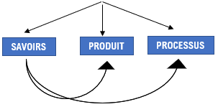 | 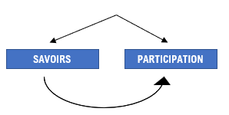
Afin de permettre une meilleure représentation de la distinction de chacune des compétences traduites en situation et en comportement, chacune d’elle a été illustrée par un exemple dans les tableaux suivants. Seule une partie de l’information est présentée. Pour avoir un portrait de l’ensemble de ces compétences, il faut consulter le Programme de formation afin d’approfondir l’analyse comparative.
L’exemple qui suit provient du Programme de formation (BCU), mais la même information se trouve dans les programmes (BAP)

Exemple de compétence traduite en situation et en comportement
Compétence traduite en situation | Compétence traduite en comportement
Métier et formation | Fruits, légumes et potages
Compétence 1 Durée 45h Unités 3 | Compétence 4 Durée 105h Unités 7
Énoncé de la compétence  Acquérir la compétence pour se situer au regard des métiers et de la démarche de formation.  Éléments de la compétence  - Connaître la réalité du métier de cuisinier  - Comprendre le Programme et la démarche de formation  - Confirmer son orientation professionnelle  Plan de mise en situation en trois phases | Énoncé de la compétence Pour démontrer sa compétence, l’apprenant-e doit préparer les fruits, les légumes et les potages selon les conditions, les critères et les précisions qui suivent. | Contexte de réalisation  À partir de recettes froides et chaudes nécessitant une variété de fruits et de légumes.  À l’aide d’outillage et d’équipement de cuisine.
Phase d’information  - S’informer sur le marché du travail dans le domaine de la restauration: types d’établissements, différents types de cuisine et d’organisation du travail, de structure et d’organisation des différents établissements, perspectives d’emploi, rémunération, possibilité d’avancement, etc.  - Présenter les données recueillies ainsi que sa perception du métier.  Phase de réalisation  - S’informer sur le programme de formation  - Participer aux activités proposées…  - Faire part de ses premières réactions quant aux différents corps d’emploi en cuisine,  Phase de synthèse  - Produire un rapport synthèse dans lequel l’apprenant-e doit :  - Préciser ses goûts, ses aptitudes et ses intérêts pour le métier.  - Évaluer son orientation professionnelle en comparant…  - Présenter une démarche pertinente en vue d’accéder au corps d’emploi convoité. | Éléments de la compétence  - Choisir les ingrédients.  - Réaliser les préparations primaires.  - Réaliser les préparations.  - Présenter les préparations.  - Réserver les préparations. | Critères de performance  - Uniquement les fruits, les légumes et les ingrédients de qualité sont sélectionnée…  - Les appareils et outils choisis sont appropriés pour faire la préparation.  - La technique utilisée correspond è la préparation à effectuer.  - La propreté des supports est irréprochable.  - Le moyen de conservation est approprié à la préparation à réserver.

Et pour l’ensemble de la compétence :
- Choix judicieux des ingrédients en fonction des préparations à effectuer.
- Gestion appropriée, sécuritaire et ergonomique de l’aire de travail.
- Respect des règles d’hygiène, de santé, de salubrité et de sécurité.
Aller consulter dans le Programme de formation :  - Critères de participation  - Objectifs opérationnels de second niveau (suggestions de savoir liées à la compétence). | Aller consulter dans le Programme de formation :  Objectifs opérationnels de second niveau (suggestions de savoir liées à la compétence).

Exercice 2 : questionnaire sur le Programme de formation
À l’aide d’un papier, d’un crayon ou d’un ordinateur, répondre aux questions suivantes :

Question 1 :
Combien d’unités comportent ces durées de compétences?
Durée de compétences | Inscrire le nombre d’unités
60 h
45 h
105 h

Question 2 :
Quelle différence faites-vous entre les buts du Programme de formation et les buts généraux de la discipline ? Comment pensez-vous les traduire concrètement dans votre enseignement-apprentissage?
Expliquer comment vous envisagez concrètement de les mettre en pratique dans votre enseignement-apprentissage.

Question 3 :
Expliquer en quelques mots votre compréhension de la matrice des compétences

Question 4
À partir de vos apprentissages, comment pensez-vous que le Programme de formation peut faciliter et vous guider dans la planification d’enseignement-apprentissage?
Expliquez brièvement.

Après avoir complété cet exercice
Échanger et valider les réponses auprès d’un-e membre de la direction, d’un-e membre du comité pédagogique ou d’un-e formateur de formateur. Ceci permet une rétroaction sur les apprentissages.
Résumer les propos des échanges pour confirmer ou bonifier les réponses dans le but de conserver une trace des apprentissages.

Le Guide pédagogique Le Guide pédagogique
Le Guide pédagogique est un document comprenant des suggestions pour l’enseignement- apprentissage de chacune des compétences. Il est élaboré à partir du Programme de formation et vient en appui à celui-ci pour faciliter son application et la planification. Il n’est pas prescriptif comme le Programme de formation, mais plutôt suggestif. C’est un processus de planification qui propose différentes stratégies d’enseignement-apprentissage, selon les apprentissages ciblés.
Comme il est complémentaire au Programme de formation :
- Il assure la progression des apprentissages vers l’atteinte de la compétence. Pour ce faire, il propose des activités moins complexes vers une progression plus complexe.
- Il prend en compte les contraintes liées aux conditions physiques et matérielles (disponibilité des locaux et du matériel pédagogique requis).
- Il alterne les activités d’enseignement-apprentissage en tenant compte des rôles respectifs du formateur-trice et de l’apprenant-e dans une approche par compétence (APC).
- Il propose des regroupements d’objets d’apprentissage (éléments de compétence) dans une même activité pour en assurer une plus grande cohérence et représentativité du milieu de travail.
- Il propose également des activités selon les différentes phases d’acquisition d’une compétence
Phases d’acquisition d’une compétence
- Exploration  - Apprentissage de base  - Entraînement  - Transfert  - Enrichissement | Référence : tableau explicatif du guide pédagogique #1

Les composantes du Guide pédagogique
- Le Guide pédagogique comprend plusieurs composantes dont :
- Les principes et les intentions pédagogiques.
- Des stratégies proposées pour l’enseignement-apprentissage accompagnées d’une démarche.
- Le rôle du ou de la formateur-trice.
- Des évaluations formatives, aussi appelées évaluations en aide à l’apprentissage.

Les principes et les intentions pédagogiques
Voici un rappel des énoncés qui se trouvent dans le Guide pédagogique du programme de formation en Cuisine (BCU) et transcendant également le Programme de formation. La section Planification explique comment appliquer ces principes et ces intentions pédagogiques dans l’enseignement-apprentissage.
Principes pédagogiques | - Faire participer activement les apprenant-e-s et les rendre responsables de leurs apprentissages.  - Tenir compte du rythme et de la façon d’apprendre de chaque apprenant-e.  - Prendre en considération et réinvestir les acquis scolaires et expérimentaux de l’apprenant-e.  - Favoriser le renforcement et l’intégration des apprentissages.  - Privilégier des activités pratiques d’apprentissages et des projets adaptés à la réalité du marché du travail.  - Communiquer avec les apprenant-e-s en utilisant la terminologie technique appropriée au métier.  - Favoriser l’intégration de l’élève en milieu de travail.  - Note : Faire découvrir aux apprenant-e-s que l’enseignement professionnel constitue une voie importante d’intégration sociale et de développement personnel et économique, et ce, pour les femmes comme pour les hommes. Les principes pédagogiques constituent des lignes directrices à observer dans le choix de stratégies et de moyens pour atteindre les buts et les objectifs du programme. Considérer que les possibilités d’apprendre pour les apprenant-e-s sont fortement liées aux stratégies et aux moyens utilisés pour atteindre les objectifs.
Intentions pédagogiques | - Développer le sens des responsabilités et le respect de la personne.  - Accroître l’autonomie, l’initiative et l’esprit d’équipe.  - Développer la pratique de l’autoévaluation.  - Développer une discipline personnelle et une méthode de travail.  - Augmenter le souci de protéger l’environnement.  - Développer le souci du travail bien fait  - Développer le sens de l’économie du temps et des ressources.  - Développer la préoccupation d’utiliser avec soin les différents équipements.
Des stratégies proposées pour l’enseignement- apprentissage accompagnées d’une démarche | Pour favoriser l’atteinte de chacune des compétences, des stratégies sont proposées. Ces dernières permettent un apprentissage progressif, du plus simple au plus complexe. Des activités d’apprentissage, d’évaluations formatives (en aide à l’apprentissage), d’enseignement correctif et de synthèse, sont proposées pour chacune des compétences, le tout dans le but d’en faciliter l’acquisition et la planification de l’enseignement-apprentissage.  Le rôle de chacun de ces éléments sera abordé, tout comme les définitions. Cela dit, avant tout, un schéma sera présenté. Ce dernier illustre bien la démarche.

SCHÉMA 2 : DÉMARCHE D’ACQUISITION D’UNE COMPÉTENCE
Pour établir des liens entre la démarche d’enseignement, les phases d’acquisition d’une compétence ont été ajoutées à chaque étape. | Exploration | Activité d’exploration de la compétence
 | Apprentissage de  base  Et  Entraînement | ACTIVITÉS SPÉCIFIQUES  (Regroupant 1 à 2 éléments de la compétence) | Évaluation formative ou  Aide à l’apprentissage
 | Apprentissage de  base  Et  Entraînement | Enseignement correctif  (au besoin) | Évaluation formative ou  Aide à l’apprentissage
 | Apprentissage de  base  Et  Entraînement | ACTIVITÉS SPÉCIFIQUES  (regroupant 1, 2 ou 3 éléments de la compétence, selon la complexité de chacun d’eux) | Évaluation formative ou  Aide à l’apprentissage
 | Apprentissage de  base  Et  Entraînement | Enseignement correctif  (au besoin) | Évaluation formative ou  Aide à l’apprentissage
 | Transfert | ACTIVITÉ SYNTHÈSE  (à la fin de la compétence avant l’évaluation aux fins de la sanction) | Évaluation sommative ou  Évaluation de sanction
 | Transfert | Enseignement correctif  (au besoin) | Évaluation sommative ou  Évaluation de sanction
 | Enrichissement | Au-dela de la compétences
Signifie un parcours sans rencontrer de difficulté.
Signifie qu’un ajustement des apprentissages est nécessaire. L’ajustement doit proposer des exercices correctifs ou encore passer par un enseignement différent pour contourner les difficultés d’apprentissage rencontrées.

Le rôle du formateur

Comme mentionné auparavant, le rôle du ou de la formateur-trice n’est pas de transmettre des connaissances, mais plutôt d’être un-e facilitateur-trice des apprentissages. Pour ce faire, il faut :
- Planifier et préparer l’enseignement-apprentissages
- Motiver les apprenant-e-s
- Animer et soutenir l’enseignement-apprentissage
- Valoriser l’égalité entre les sexes
- Évaluer la progression des apprentissages et porter un jugement sur l’acquisition de la compétence

L’évaluation formative (évaluation en aide à l’apprentissage)
Dans les prochains paragraphes, l’acte d’évaluer et le Guide d’évaluation seront présentés plus en détail. Pour faciliter la compréhension et l’utilisation du Guide pédagogique, une brève présentation de l’évaluation en aide à l’apprentissage sera faite.
L’évaluation formative, ou évaluation en aide à l’apprentissage, vise essentiellement à vérifier la progression des apprentissages tout au long de l’acquisition d’une compétence. Cet acte professionnel revêt une importance capitale pour s’assurer que tous les apprenant-e-s suivent et progressent en même temps tout en s’assurant de ne pas les perdre durant la formation.
PIÈGE À ÉVITER
Le ou la formateur-trice qui procède à une évaluation formative ou en aide à l’apprentissage seulement à la fin de la compétence peut avoir des surprises sur le taux de réussite. Pour s’assurer que les apprenant-e-s demeurent motivé-e-s et impliqué-e-s dans leur formation, il est important de les guider dans leur cheminement en leur apportant, de façon continue, des renseignements sur l’évolution de leur apprentissage.

Utiliser le Guide pédagogique pour faciliter la planification de l’enseignement-apprentissage
Pour chacune des compétences, le Guide pédagogique donne un portrait des contenus, des notions à aborder et des suggestions pour l’enseignement.
Pour les compétences traduites en situation :
- Le Guide fournit toute l’information utile pour bien comprendre ce que les apprenant-e-s ont à réaliser en termes d’apprentissage. Il permet de les situer dans l’ensemble du Programme de formation.
- Les stratégies d’enseignement présentées suggèrent une démarche d’enseignement- apprentissage.
- L’évaluation formative ou en aide à l’apprentissage donne les informations sur les pièges à éviter au chapitre des apprentissages. Elle amène davantage l’attention dans les apprentissages.
- Les activités d’apprentissages sont des pistes pour l’élaboration et la planification des activités.
- Les conditions de réalisation informent sur la manière de réaliser les évaluations en aide à l’apprentissage. Ils rappellent qu’étant donné que cette compétence mesure la participation des apprenant-e-s, l’évaluation se déroule en plusieurs étapes, dont un minimum de deux, et que d’emblée, les apprenant-e-s doivent être informé-e-s en début de formation.
- Les matériels et les équipements présentent une liste à prévoir lors de la planification d’enseignement-apprentissage.

Pour les compétences traduites en comportement :
- Les éléments de la compétence : la première colonne débute par les éléments de la compétence qui font référence à ceux inscrits dans le Programme de formation. L’élément de la compétence est la cible à atteindre et à vérifier si les apprentissages ont été acquis avant de passer au suivant. Pour ce faire, l’information qui suit dans les autres colonnes guide dans les stratégies et les choix pédagogiques tout en s’assurant de respecter le Programme de formation.
- Les critères d’évaluation (critères de performance): font aussi référence à ceux libellés dans le Programme de formation et fournissent des balises au niveau de la performance exigée au seuil d’entrée du marché du travail.
- L’objet ou la séquence d’apprentissage : débute par un verbe d’action mesurable et observable sous forme de sous-objectifs à l’élément de la compétence. Encore une fois, ce découpage facilite la planification pour respecter la progression des apprentissages. Comme les apprentissages s’acquièrent du plus simple au plus complexe, les objets ou séquences d’apprentissage sont organisés sous forme d’entonnoir.
- Les balises du contenu : sont en lien avec les suggestions de savoirs liés à la compétence du Programme de formation. Il s’agit des précisions sur le contenu (matière) à couvrir pour chaque élément de la compétence.
- La durée : pour chaque élément de la compétence, une durée d’enseignement- apprentissage est proposée. Attention ! À l’intérieur de ces durées, il faut aussi prévoir le temps nécessaire pour les évaluations en aide à l’apprentissage et, au besoin, des exercices correctifs avant de passer à l’élément de la compétence suivant.

Exercice 3 : questionnaire sur le Guide pédagogique Consignes
Répondre aux questions suivantes
À l’aide d’un papier, d’un crayon ou d’un ordinateur, répondre aux questions suivantes.
Réécrire les questions pour conserver les traces des apprentissages (pour future référence).

Question 1 :
Décrire en quelques mots ce qui retient votre attention du schéma de la démarche pédagogique présenté dans ce Guide, à la page 23.

Question 2 :
Expliquer comment le Guide pédagogique est susceptible de vous guider dans vos choix pédagogiques (stratégies, moyens, etc.) tout en respectant le Programme de formation.

Après avoir complété cet exercice
Échanger et partager les réponses avec un-e des membres de la direction, un-e membre du comité pédagogique ou un-e formateur de formateur pour recevoir une rétroaction. Compléter ou ajouter, au besoin, des informations manquantes ou utiles pour la planification d’enseignement-apprentissage.
Après discussion et échanges, résumer les propos pour en conserver une trace et s’y référer au besoin.

Le Guide d’évaluation
Le Guide d’évaluation est un document qui accompagne dans la démarche d’élaboration et d’administration des épreuves aux fins de la sanction.
L’évaluation en formation professionnelle, dans les établissements de formation, s’assure que les compétences soient acquises globalement, à travers toutes ses dimensions ou tous ses savoirs, à partir d’une tâche ou d’une situation de travail globale et complexe. Le contexte d’évaluation doit être le plus près possible du contexte de travail ainsi que de l’exécution des tâches du métier. L’apprenant-e doit démontrer sa capacité à transférer ses apprentissages adéquatement dans des situations (contextes) complexes et diversifiées.
Le Guide d’évaluation fournit l’information pour évaluer la reconnaissance de la compétence. Il s’agit d’une évaluation sommative dite aux fins de la sanction. Ce document, tout comme le Guide pédagogique a été élaboré à partir du Programme de formation. Il est complémentaire à son application adéquate. Les choix pédagogiques retenus pour l’élaboration de l’évaluation sont basés sur une vision de l’ensemble du Programme de formation. Autrement dit, il est possible qu’un élément d’une compétence ne soit pas retenu aux fins d’évaluation de sanction, car ce dernier peut se répéter dans une autre compétence. Ceci permet à l’apprenant-e d’approfondir cet apprentissage avant l’évaluation. En revanche, il ne faut absolument pas penser que si des éléments ne sont pas retenus aux fins d’évaluation, ils n’ont pas besoin d’être enseignés. Ainsi, il ne faut pas enseigner seulement avec le Guide d’évaluation, mais avec le Programme de formation. La raison première est que des informations utiles risquent d’être manquantes pour la planification, ce qui pénalisera l’apprenant-e dans ses apprentissages.

Les composantes du Guide d’évaluation
Le Guide d’évaluation décrit toute la dimension de l’évaluation. Le consulter permet d’en avoir une connaissance plus approfondie. Toutefois, pour être efficace, voici une brève explication de l’information utile contenue dans ce guide.
Il comprend des tableaux d’analyse et de spécification qui s’appuient sur le Programme de formation et font référence aux compétences traduites en situation ou en comportement.
COMPOSANTES DU TABLEAU D’ANALYSE DU PROGRAMME
Le tableau d’analyse du programme s’appuie sur le Programme de formation. Il informe sur le sujet de l’évaluation et sur la manière de faire pour élaborer une épreuve.
Composantes | Signification et rôle
Éléments de la compétence | Les énoncés indiquent sur quoi portera l’évaluation. Ils sont identiques à ceux que retrouvés dans le Programme de formation. Cela assure la cohérence dans l’enseignement-apprentissage. Le but est de guider dans la démarche d’évaluation et de fournir l’information sur les éléments retenus (comportement) pour chacune des phases d’acquisition de la compétence
App.  (Apprentissage) | Signifie le pourcentage de la durée des apprentissages à consacrer pour cet élément retenu pour l’évaluation sur l’ensemble de la durée totale de la compétence.
Pond.  (Pondération) | Signifie le pourcentage de points accordés pour l’évaluation de cet élément. Ces points, pourront être répartis entre un certain nombre d’aspects observables.
Aspects observables | Signifie précisément sur quoi va porter le jugement, selon le type d’épreuves (connaissances pratiques, pratique ou de participation). Le but est d’informer sur les aspects observables ou thèmes de la connaissance retenus dans cette épreuve.
Épr. | Signifie la stratégie retenue dans ce type d’évaluation. Le but est de préciser s’il s’agit d’une épreuve de type :  - Pratique « P »  - Connaissances pratiques « T » (aspect théorique)  - Participation « PT »

Exemple du tableau d’analyse
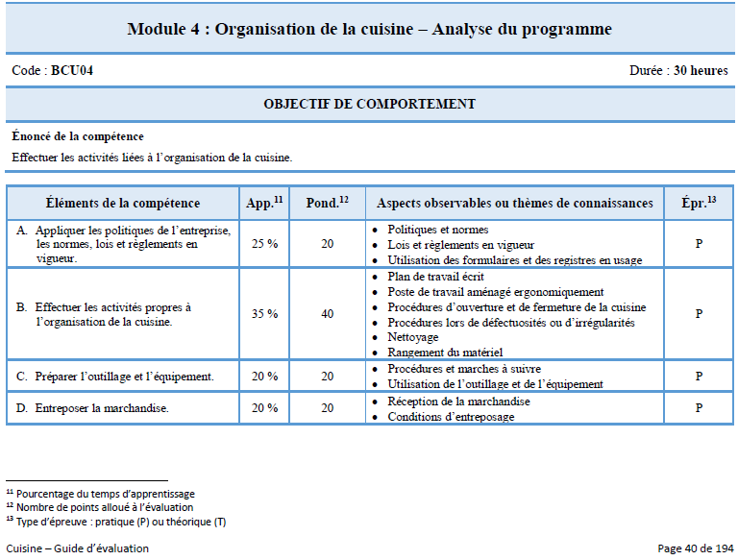
COMPOSANTES DU TABLEAU DE SPÉCIFICATION
Composantes du Tableau de spécification pour les compétences traduites en situation et/ou en comportement.
Le tableau de spécification qui suit celui du tableau d’analyse fournit des informations plus précises sur l’évaluation.
Composantes | Signification et rôle
Éléments de la compétence retenus | Reprend les mêmes objets et/ou éléments de la compétence du tableau d’analyse. La signification et son rôle sont les mêmes.
Aspects observables ou thèmes de la connaissance | Les aspects observables ou thèmes de la connaissance sont repris du tableau d’analyse.
Pond. % | Signifie le pourcentage accordé pour la pondération pour chacun des critères d’évaluation ou éléments de connaissance.
Critères d’évaluation ou éléments de la connaissance | Précise les éléments qui seront évalués pour chaque aspect observable
Pond. % | À partir du pourcentage accordé pour la pondération, des points sont déterminés pour chaque élément de la connaissance retenu.
Exemple du tableau de spécification
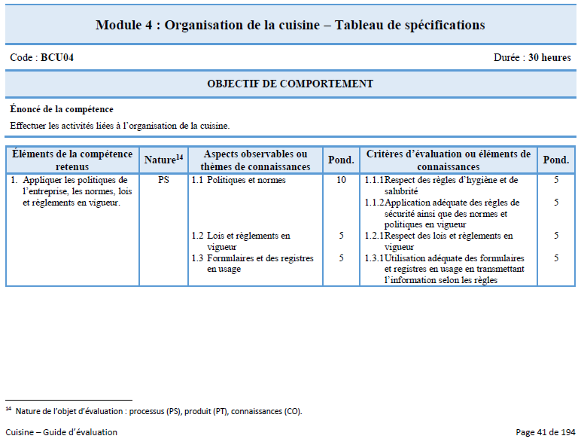

COMPOSANTES DU TABLEAU DE SPÉCIFICATION TRANSFORMÉ EN FICHE D’ÉVALUATION
Ce tableau présente la fiche d’évaluation qui permettra de porter un jugement sur le résultat attendu de l’acquisition ou non de la compétence. Les fiches d’évaluation sont produites par le ou la formateur-trice qui rédige l’épreuve de sanction et validées par le ou la responsable de l’évaluation dans l’établissement de formation ou par l’Institut National de la Formation Professionnelle (INFP) lorsque l’épreuve est Ministérielle.

Composantes | Signification et rôle
Objets d’évaluation | Ils reprennent les aspects d’observation ou thèmes de connaissance et les traduisent par un verbe d’action qui permet de porter un jugement plus précis dans un souci d’objectivité.
Aspects observales | Il s’agit d’indicateurs qui précisent l’aspect ou l’angle à évaluer.
Éléments critère | Ils permettent d’établir le niveau d’apprentissage d’un apprenant-e au terme de la performance ou de sa participation au regard d’une tâche, d’une activité. Précise la performance attendue au regard du seuil d’entrée sur le marché du travail.
Pondération (%) | Elle assigne l’importance relative de chaque critère déterminé par des points
Oui/Non | Deux colonnes suivent pour permettre de cocher si Oui ou Non une manifestation du comportement attendu a été observée.
Résultat | Le résultat ne peut être 9/10 ou 8/10, puisqu’il s’agit d’une approche par compétence qui se traduit par un résultat « dichotomique ». Oui ou Non l’apprenant-e a acquis la compétence. Par exemple, l’apprenant-e obtient un (0) ou la totalité des points (10) pour un critère donné.
Seuil de réussite | À la fin du tableau, un seuil de réussite a été déterminé en respectant le seuil d’entrée sur le marché du travail. Cela signifie que sur l’ensemble de la compétence (qui représente 100 pts), si l’apprenant-e obtient 75/100, et que le seuil de réussite est établi à 75 %, l’apprenant-e est jugé-e compétent-e, puisqu’il ou elle a répondu aux exigences demandées pour cette compétence.  Le seuil est déterminé en fonction du cœur de la compétence, les éléments essentiels à la démonstration.

Exemple du tableau de spécification transformé en grille d’évaluation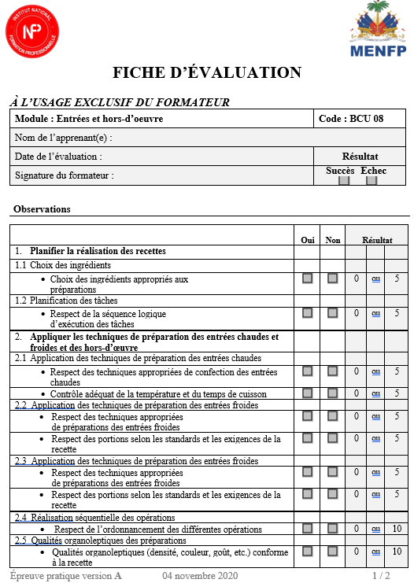
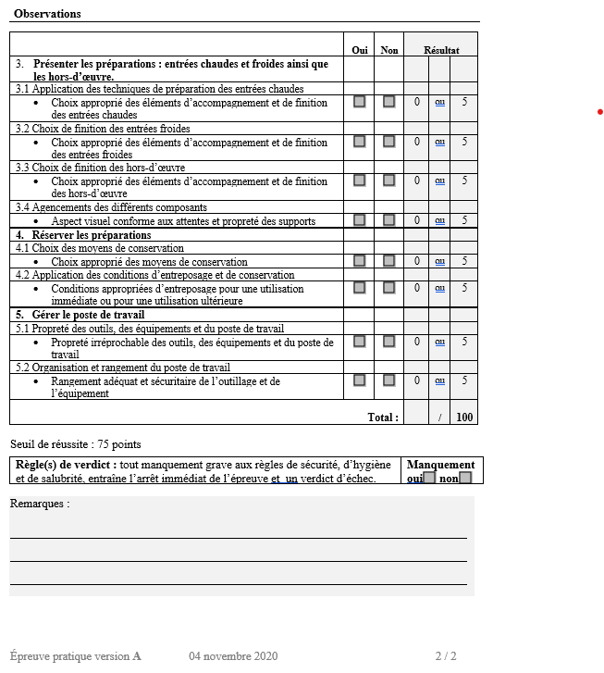

Il est maintenant temps d’étudier les valeurs qui sous-tendent l’évaluation. Le but est de bien saisir l’importance de l’évaluation ainsi que du jugement requis sur la compétence d’un-e apprenant-e.

Les valeurs de l’évaluation et leur traduction dans l’enseignement-apprentissage
L’application des valeurs de l’évaluation dans son enseignement-apprentissage permet de bien asseoir sa crédibilité en tant que formateur-trice. Il existe deux grandes catégories de valeurs complémentaires : les valeurs fondamentales et les valeurs instrumentales.
Les valeurs fondamentales
Les valeurs fondamentales comprennent : la justice, l’égalité et l’équité. Afin d’en faciliter la compréhension, voici une brève description de chacune d’entre d’elle.
Justice | Cette valeur implique la détermination et le respect des droits des apprenant-e-s. Il est important de bien préciser les droits des apprenant-e-s dans un cadre légal ou réglementaire et qu’ils et elles en soient informés de manière transparente. Ces droits font ainsi référence à ceux de l’évaluation, de la reprise, d’appel et d’obtention à un diplôme. Se donner des balises (modalités d’application) pour permettre que ces droits soient mis en œuvre et respectés dans l’enseignement-apprentissage est essentiel.
Égalité | Cette valeur implique que chaque apprenant-e bénéficie de conditions et d’exigences uniformes lors de l’évaluation. Chaque apprenant-e doit avoir des chances égales (homme/femme) de démontrer les apprentissages réalisés sans discrimination des sexes. Pour bien respecter cette valeur, les exigences de l’évaluation doivent être bien définies. Ce sujet sera abordé dans la rubrique Élaboration d’épreuve.
Équité | Cette valeur implique que les caractéristiques individuelles et communes à un groupe doivent être prises en considération lors de l’évaluation. Cela doit être fait en évitant d’introduire quelconque biais, car ces derniers peuvent influencer le jugement. Ils peuvent mener à avantager ou à désavantager un-e apprenant-e. Il faut toujours garder en tête qu’il est essentiel de donner à chaque apprenant-e les meilleures occasions de réussite. Par exemple, un-e apprenant-e qui présente des difficultés linguistiques peut avoir accès à des conditions ou à des approches différentes, mais équivalentes.

Les valeurs instrumentales
Les valeurs instrumentales sont un moyen pour élaborer des épreuves : la rigueur, la transparence et la cohérence.
Cohérence | Cette valeur implique que l’évaluation est en relation directe avec les apprentissages et le Programme de formation. Il est essentiel de se centrer sur l’acquisition de la compétence en respectant l’information présentée dans le Programme de formation. Ceci permet d’assurer une cohérence entre ce qui est enseigné et ce qui est évalué.
Rigueur | Cette valeur implique que l’évaluation doit être en relation directe avec les apprentissages réalisés lors de l’acquisition d’une compétence et le Programme de formation. Il est important de se concentrer sur les résultats attendus. La rigueur requiert une démarche méthodique et méticuleuse en collectant le maximum d’informations pour porter un jugement le plus juste possible, afin de prendre des décisions éclairées.
Transparence | Cette valeur implique que les Normes et modalités d’évaluation des centres de formation soient connues et comprises de tous (directions, formateurs, chefs de travaux et apprenant-e-s). Il est essentiel que l’apprenant-e :  - sache sur quoi portera l’évaluation ;  - sache ce qui est attendu de son formateur ou de sa formatrice ;  - comprenne les décisions qui sont prises à son égard.

Les qualités de l’évaluation
Une épreuve doit aussi comprendre trois qualités lors de son élaboration : la validité, la fidélité et la faisabilité.
Validité | Pour vérifier si l’épreuve est valide, il faut s’assurer :  - d’avoir la meilleure prise d’informations possibles, à l’aide de l’épreuve ;  - que les tâches correspondent aux exigences de la compétence ;  - que les critères d’évaluation soient respectés ;  - que le matériel corresponde aux exigences de la compétence.
Fidélité | Pour vérifier la fidélité de l’épreuve, il faut s’assurer que cette dernière :  - vise la constance des résultats ;  - a un verdict qui reste le même, peu importe la personne qui évalue ;  - comporte des consignes claires et précises.
Faisabilité | Pour vérifier la faisabilité, il faut s’assurer :  - que les ressources humaines et matérielles sont suffisantes et disponibles ;  - que la durée est réaliste ;  - que les conditions reproductibles respectent le contexte de travail décrit dans le Programme de formation.comprenne les décisions qui sont prises à son égard.

SCHÉMA 3 : VALEURS ET QUALITÉS D’UNE ÉPREUVE
Le schéma illustre les valeurs fondamentales et instrumentales ainsi que les qualités que doit posséder une épreuve.

FONDAMENTALES | INSTRUMENTALES | QUALITÉS
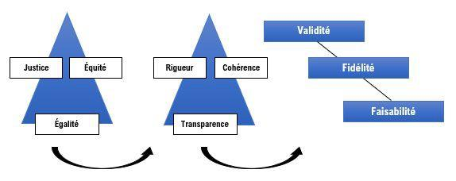

Exercice 4 : Guide d’évaluation partie I
Consignes
Pour traduire ces valeurs dans l’enseignement-apprentissage, il est impératif d’en avoir une bonne compréhension. Pour ce faire, échanger à ce sujet avec les collègues et les membres de la direction et/ou du comité pédagogique aux formateurs ou encore avec un ou une formateur de formateur . Cela permet de partager une compréhension commune pour tous.
S’informer sur ce qui est fait dans le centre de formation, afin d’assurer le respect des valeurs de l’évaluation déjà en place.

Après avoir complété cet exercice
À l’aide d’un papier, d’un crayon ou d’un ordinateur, résumer les propos des échanges pour confirmer ou bonifier la compréhension des valeurs d’évaluation ou encore noter les actions posées dans le centre pour assurer l’application de ces valeurs. Conserver une trace des apprentissages pour future référence.

Les caractéristiques de l’évaluation selon l’approche par compétence (APC)
L’élaboration d’une évaluation selon l’APC comporte quatre caractéristiques :
Multidimensionnelle | La situation d’évaluation proposée fait appel à différentes dimensions de la compétence, c’est-à-dire aux connaissances (savoir) ; aux habiletés (savoir- faire) et aux attitudes (savoir-être).  Référence : voir schéma 3 dans le Guide pédagogique #1 (p.16).
Interprétation critérielle | L’évaluation des compétences est critériée et s’appuie sur des aspects observables et mesurables. Elle se traduit par des critères d’évaluation dans le guide. L’interprétation critérielle permet de porter un jugement sur l’atteinte de la compétence, à partir d’indicateurs et de critères faisant référence au degré de performance exigé au regard d’une tâche ou d’une activité. Elle met l’accent sur l’accomplissement de chaque apprenant-e plutôt que sur le rang des apprenant-e-s en les comparant.
Notation dichotomique | Cette notation signifie qu’il ne peut y avoir de zone grise. L’apprenant-e obtient la totalité des points alloués par rapport à un critère, ou ne reçoit aucun point. Un critère ne peut être réussi en partie, puisqu’il est jugé essentiel à la démonstration de la compétence. Exemple 0 ou 10.
Seuils de réussite variables et déterminés | Chaque compétence fait l’objet d’une évaluation aux fins de la sanction et un seuil de réussite est déterminé pour chacune d’elle. L’apprenant-e reçoit alors le verdict de succès ou d’échec, selon qu’il ait atteint ou non le seuil de réussite par rapport aux exigences de performance, au seuil d’entrée du marché du travail. Il doit être suffisamment discriminant pour permettre de trancher quant au succès ou à l’échec d’une compétence.

La démarche d’évaluation
Processus qui consiste à porter un jugement sur les apprentissages, à partir de données recueillies, analysées et interprétées, en vue de décisions pédagogiques et administratives (MELS).
Le jugement professionnel du formateur au cœur de la démarche d’évaluation
La démarche d’évaluation débute d’abord par le jugement professionnel des formateur-trice-s. Cet acte de l’enseignement-apprentissage revêt une importance capitale. Le jugement dans le cadre de l’approche par compétence prend tout son sens, puisque le ou la formateur-trice doit attester que l’apprenant-e répond aux exigences du Programme de formation et qu’il ou elle est compétent-e au seuil d’entrée du marché du travail.
Lafortune (2006) définit le jugement professionnel par la prise de décision, laquelle prend en compte différentes considérations issues de son expertise (expérience et formation) professionnelle.
Il s’agit d’un processus qui exige rigueur, cohérence et transparence. Pour ce faire, la collecte d’informations à l’aide de différents moyens permet une justification des résultats. La validité liée à la cohérence entre les moyens utilisés pour évaluer nécessite une compréhension de la compétence.
Le jugement professionnel se développe en interaction avec les autres formateur-trice-s et s’exerce en confrontant sa compréhension de l’évaluation, d’où l’importance du travail d’équipe. Des liens peuvent être faits entre le jugement professionnel et les valeurs de l’évaluation. Le souci d’être équitable et de respecter la valeur d’égalité entre les sexes doit faire partie intégrante du jugement professionnel. Tout cela accentue l’importance d’assurer la plus grande objectivité possible sans préjugés et stéréotypes sexués.
Le jugement professionnel se traduit par une décision pédagogique comportant un acte complexe et permet :
- Une régulation par l’apprenant-e (activité de récupération, au besoin)
- Un ajustement des interventions pédagogiques pour le ou la formateur-trice
- Des mesures d’enrichissement pour les apprenant-e-s

SCHÉMA 4 : LE PROCESSUS D’ÉVALUATION
Processus d’évaluation : acte complexe nécessitant le jugement professionnel
- Planifier
- Recueillir de l’information et interpréter
- Juger
- Décider, agir :
Portée pédagogique
Portée administrative

Le Guide d’évaluation et sa conformité avec Programme de formation
Le plus important à retenir du Guide d’évaluation est qu’il est élaboré à partir du Programme de formation, selon une démarche méthodologique. Il reprend ainsi certaines composantes du Programme de formation, dont les éléments de la compétence. Le Guide d’évaluation facilite la mise en œuvre du Programme de formation et permet de porter un jugement professionnel basé sur des comportements observables et mesurables tout en se basant sur les exigences minimales d’entrée sur le marché du travail. C’est pour cette raison qu’il est important d’enseigner et de se coller au Programme de formation, puisque le Guide d’évaluation en découle.

Exercice 4 : Guide d’évaluation partie II
Consignes
Choisir une compétence dans le Programme de formation et procéder à son analyse en la comparant à celle du Guide d’évaluation.
À l’aide d’un papier, d’un crayon ou d’un ordinateur, faire un tableau divisé en deux colonnes. Dans la première colonne, inscrire ce qui retient l’attention. Dans la deuxième colonne, inscrire les questions soulevées par rapport à l’analyse.

Après avoir complété cet exercice
Après avoir complété le tableau, demander à la personne responsable de l’évaluation dans le centre la possibilité de consulter l’évaluation aux fins de la sanction pour la compétence choisie. Vérifier la compréhension en analysant cette épreuve avec le tableau d’analyse et de spécification du Guide d’évaluation.
Après la consultation de l’épreuve, vérifier si les observations répondent aux questionnements et inscrire sur le tableau les réponses.
Ensuite, échanger et partager la compréhension avec un membre de la direction, un membre du comité pédagogique ou encore le ou la formateur de formateur.
Résumer l’échange pour confirmer, bonifier ou ajouter de l’information à la suite des rétroactions reçues. Le but de l’exercice est de toujours de conserver des traces des apprentissages pour référence future.

Les différents types d’évaluation
L’évaluation des apprentissages revêt deux principales fonctions : celle en aide à l’apprentissage (dite formative) et celle aux fins de la sanction (dite sommative). Chacune d’entre elles sera vue en détail.

En aide à l’apprentissage (formative)
Bien que les deux appellations (évaluation en aide à l’apprentissage et évaluation formative) soient correctes, c’est le terme en aide à l’apprentissage qui est utilisé ici.
L’évaluation en aide à l’apprentissage donne l’occasion de prendre le pouls du développement de la compétence, afin de repérer les forces et les difficultés de l’apprenant-e. Le ou la formateur-trice recueille de l’information pour l’interpréter et ensuite vérifier à quel point les stratégies d’enseignement ont facilité ou non les apprentissages et au besoin revoir les interventions pour :
- réguler son enseignement ;
- donner à l’apprenant-e les points à améliorer pour l’obtention de meilleurs résultats ;
- donner à l’apprenant-e les points à améliorer pour progresser dans ses apprentissages.
L’évaluation en aide à l’apprentissage permet à l’apprenant-e :
- D’être informé-e de la progression de ses apprentissages à l’intérieur de ses actions et ses travaux.
- De voir dans quelle mesure, et en fonction de quels objectifs, il ou elle doit orienter son travail en considérant ce qu’il ou elle n’a pas compris ou acquis.
- De s’améliorer et de poursuivre ses apprentissages avec un éclairage nouveau.
Tout-e apprenant-e qui reçoit une information sur l’évolution correcte dans ses apprentissages, tout autant que celui qui reçoit le soutien dont il a besoin pour réussir, a une meilleure chance de maintenir sa motivation.
Cette évaluation se réalise au début de la formation, en cours de formation et à la fin de la formation.

Déterminer les évaluations en aide à l’apprentissage à travers l’acquisition d’une compétence
DE L’INTENTION AU JUGEMENT
Moment | Intention pédagogique | Instrument  (l’élaboration de ces instruments sera abordée plus loin) | Jugement décision
Début de la compétence  (avant les apprentissages) | Vérifier le profil de chaque apprenant-e  Vérifier les préalables | Évaluation diagnostic | Situer l’apprenant-e par rapport à son cheminement prévu pour l’acquisition de la compétence  Activités de mise à niveau  Ajustement de la planification
Pendant l’acquisition de la compétence  (pendant les apprentissages) | S’assurer du suivi de la progression des apprentissages après chaque élément de la compétence | Grilles ou tests d’évaluation portant sur :  - Le produit  - Le processus  - Les savoir (connaissances, habiletés, attitudes, etc.)  Liste de vérification  Grille d’observation  Journal de bord  Portfolio  Etc. | Réguler l’enseignement  Informer l’apprenant-e et apprécier son cheminement  Effectuer de la récupération avec l’apprenant-e ou de l’enseignement correctif  Enrichir les apprentissages, au besoin
À la fin de la formation  (avant l’administration de l’évaluation aux fins de la sanction) | Établir un pronostic avant que l’apprenant-e se présente à l’épreuve aux fins de la sanction | - Évaluation synthèse  - Projet  - Tâche globale | Reconnaître l’acquisition de la compétence  Préparer l’apprenant-e à la passation de son épreuve en ciblant ses forces et ses difficultés.  Effectuer de la récupération ou de l’enseignement correctif

TABLEAU SYNTHÈSE DE L’ÉVALUATION EN AIDE À L’APPRENTISSAGE
L’évaluation en aide à l’apprentissage permet :
À l’enseignant-e | À l’apprenant-e
- Vérifier les progrès des apprenant-e-s  - Réguler son enseignement  - Signifier ses attentes à l’apprenant-e avant la sanction | - S’informer de ses résultats  - Réorienter ses apprentissages  - S’améliorer par un soutien continu  - Voir s’il évolue vers la réussité  - Augmente l’estime de soi  - Conserver sa motivation

Impliquer l’apprenant-e à travers la démarche d’évaluation
Un des buts du Programme de formation est de responsabiliser l’apprenant-e tout au long de sa formation. Un des moyens pour atteindre ce but est d’impliquer l’apprenant-e dans ses apprentissages en instaurant la réflexion sur l’action, notamment par l’autoévaluation.
Tout au long de son apprentissage, l’apprenant-e devra développer sa capacité à porter un jugement sur ses réalisations, sur sa performance et sur la performance de ses compagnons d’apprentissages (pairs). Toutefois, la capacité de s’autoévaluer n’est pas innée chez l’apprenant-e. Le ou la formateur-trice doit sensibiliser et entraîner l’apprenant-e à porter un jugement sur ses actions en lui fournissant des grilles d’autoévaluation.
Le but est de lui permettre de recueillir et d’interpréter l’information, à partir de certains critères de performance du Programme de formation. La pratique de l’autoévaluation entraîne l’apprenant-e à apprécier correctement sa propre performance rendue à mi-parcours de sa formation. Il portera un jugement sur les résultats attendus et sera capable d’en dégager ses forces et ses faiblesses. Ensuite, il ou elle discute de son évaluation avec le ou la formateur-trice pour réguler ses actions sur l’exécution de tâches (processus), sur le résultat attendu (produit) ou encore le degré d’implication (participation) pour recevoir une rétroaction.

Le schéma qui suit illustre une synthèse des fondements de l’évaluation et des liens avec leurs caractéristiques respectives.

SCHÉMA 5 : SYNTHÈSE DES FONDEMENTS DE L’ÉVALUATION
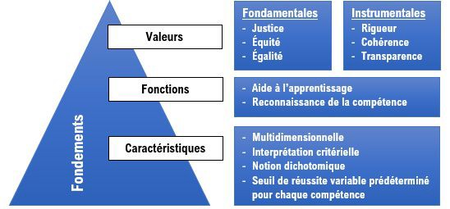

Exercice 5 : l’évaluation
Consignes
Voici le moment d’élaborer un « coffre d’outils » de l’enseignement-apprentissage. À ce stade-ci, tout le matériel (planification, évaluation ou autres) élaboré servira concrètement à l’enseignement.

Élaborer une Grille d’autoévaluation
Choisir une compétence (au besoin, valider le choix avec la direction) :
- qui est préalablement analysée ;
- qui sera prochainement enseignée ;
- qui est de votre choix.
À partir de la compétence choisie, sélectionner un élément de compétence et faire une tentative d’élaboration d’une grille d’autoévaluation pour les apprenant-e-s « évaluation en aide à l’apprentissage ».
Matériel nécessaire : papier et crayon ou ordinateur
Notes : Si possible, élaborer la grille à l’aide d’un ordinateur pour la sauvegarder. Il sera facile par la suite, d’apporter des modifications pour l’améliorer ou en faire une seconde version pour d’autres apprenant-e-s.

Élaborer une grille d’évaluation qui sera utilisée par les pairs
Faire le même exercice, mais cette fois-ci, la grille sera dédiée à une évaluation par les pairs.
Présenter le travail à un membre de la direction, à un membre du comité pédagogique ou à un ou une formateur de formateur. Apporter le Programme de formation pour faciliter l’explication des choix d’évaluation en aide à l’apprentissage et l’établissement des liens.
Résumer les propos des échanges pour souligner les points forts et les points à améliorer ainsi que pour conserver une trace des apprentissages et pour référence future.

Évaluation aux fins de la sanction
La deuxième fonction de l’évaluation est celle aux fins de la sanction. Elle implique de porter un jugement sur l’acquisition de la compétence. Ce type d’évaluation permet à l’apprenant-e de mobiliser les savoirs, les savoir-faire et les savoir-être dans une tâche globale et complexe qui reflète le marché du travail. Cette tâche s’évalue par des observations directes (produit et/ou processus), à partir d’une grille d’observation composée de critères mesurables et observations pour le ou la formateur-trice et peut aussi comporter des fiches de travail à compléter par l’apprenant-e.

Administrer une évaluation aux fins de la sanction
L’évaluation aux fins de la sanction est administrée à la fin de la compétence et ne peut pas être acquise partiellement. C’est pour cette raison qu’il s’agit d’une l’évaluation dite dichotomique dont le jugement porté est un succès ou un échec. Plus haut dans ce guide, il a été déterminé, dans les tableaux d’analyse et de spécification, un seuil de performance exigé à l’entrée du marché du travail. Ce seuil peut être de 75%, de 80% ou de 85% selon le poids relatif des critères. Toutefois, le choix des critères respecte le cœur de la compétence (autrement dit, les éléments essentiels à la démonstration de la compétence doivent être réussis).

Notes
Lors de la planification de l’évaluation aux fins de la sanction dans l’enseignement-apprentissage, il est important de soustraire la durée de l’évaluation à la durée totale de la compétence.
Par exemple, pour une évaluation comportant une durée de 2 heures pour une compétence de
45 heures, le temps d’enseignement-apprentissage se calcule comme suit :
45h - 2h = 43h
Il y a 43h d’enseignement-apprentissage à planifier.
Pour une compétence de 120 heures, la durée d’évaluation ne devrait pas excéder 8 heures consécutives, mais plutôt être divisée en deux temps et répartie sur deux journées. Plus loin, la manière de planifier une compétence dans un temps prescrit sera abordée

Distinguer et administrer une épreuve (comportement ou situation) dans le cadre de l’évaluation
Évaluation d’une compétence traduite en comportement | Évaluation d’une compétence traduite en situation
L’évaluation porte sur l’exécution de tâches ou la réalisation d’une production relative au métier.  Elle est administrée à la fin de l’acquisition de la compétence | L’évaluation porte sur l’engagement de l’apprenant-e tout au long de la compétence et vise le développement personnel et professionnel.  Elle est administrée à des moments clés durant l’acquisition de l’apprentissage.

Élaborer une évaluation aux fins de la sanction
L’information présentée dans cette rubrique n’est pas exhaustive, mais vise plutôt une introduction à l’élaboration d’une évaluation aux fins de la sanction.
Cette démarche est méthodologique et basée sur les informations contenues dans les tableaux d’analyse et de spécifications du Guide d’évaluation. L’élaboration des évaluations aux fins de la sanction n’est pas une tâche simple et nécessite beaucoup de rigueur et une bonne maîtrise de la compétence et du Programme de formation. Les valeurs fondamentales et instrumentales ainsi que les caractéristiques d’une démarche d’évaluation présentées dans les paragraphes précédents doivent faire partie intégrante des évaluations aux fins de la sanction.
Cette tâche est généralement attribuée aux formateur-trice-s qui maîtrisent bien toute la démarche de l’approche par compétence. De plus, comme plusieurs centres partagent le même Programme de formation, il est recommandé d’avoir des moments spécifiques pour échanger et partager avec d’autres formateur-trice-s qui enseignent la même compétence. Ceci assure une plus grande validation de l’instrument.
L’élaboration d’une épreuve aux fins de la sanction ne peut être administrée sans avoir préalablement été validée auprès des autres collègues. Idéalement, il faut réaliser l’évaluation pour être en mesure de faire une rétroaction et de proposer des correctifs ou encore des modifications, au besoin.
Après la réalisation de cette étape, il est possible d’administrer l’épreuve aux apprenant-e-s. Lorsque l’épreuve est administrée pour la première fois, il est important d’analyser les résultats de l’épreuve et de procéder à une seconde validation, au besoin.

Notes
Si une première version des épreuves aux fins de la sanction est déjà élaborée, il suffit de demander à la direction de les consulter, puisqu’elles sont classées dans un endroit sécuritaire. S’il n’y a pas de version de l’épreuve disponible, il faudra en rédiger une et la faire valider selon les normes et modalités de l’établissement de formation. Aussi, s’il n’existe qu’une seule version de ces épreuves, il faut envisager l’élaboration de versions B et C. Cela se fait dans l’éventualité d’échecs. Pour de plus amples informations à ce sujet, discuter avec un membre de la direction, un membre du comité pédagogique ou le ou la responsable du programme de formation.
Chacune des compétences doit avoir une évaluation aux fins de la sanction.

TABLEAU SYNTHÈSE DES COMPOSANTES DE L’ÉVALUATION DE SANCTION
La rédaction d’une épreuve aux fins de la sanction comprend des composantes obligatoires et des composantes suggérées
Composantes obligatoires | Composantes suggérées
Éléments de la compétence retenus  Indicateurs et critères d’évaluation  Attribution des points aux critères d’évaluation  Seuil de réussite  Règles de verdict | Description de l’épreuve et ses différentes composantes  Fiche d’évaluation  Éléments d’observation  Tolérance
Une évaluation aux fins de la sanction comporte plusieurs parties : la première s’adresse aux formateur-trice-s et la seconde, aux apprenant-e-s.
Formateur-trice | Le cahier du formateur-trice  Les grilles d’observation, le cas échéant  Les fiches d’évaluation  Une fiche de rétroaction, le cas échéant
Apprenant-e | Le cahier de l’apprenant-e (candidat-e)  Les fiches de travail, le cas échéant  Matériel complémentaire, le cas échéant

Tableau descriptif des parties
FORMTEUR-TRICE
Cahier du formateur ou de la formatrice | Dans ce cahier, il y a toute l’information utile pour se préparer et administrer l’épreuve (la description de la tâche de l’apprenant-e, le matériel nécessaire, les consignes, les renseignements, etc.). Finalement, des précisions sont aussi apportées, pour la préparation avant l’administration de l’épreuve, pendant et après l’épreuve
Grilles d’observation | Dans certains cas, l’épreuve est accompagnée d’une grille d’observation qui permet de faire des observations directes. Pendant que l’apprenant-e exécute des tâches, il est important de cocher immédiatement le résultat obtenu, et ce, pour chaque critère. Ces grilles d’observation sont surtout utilisées lorsqu’il s’agit d’un processus (démarche ou les étapes d’exécution d’une tâche).
Fiches d’évaluation | Les fiches d’évaluation sont le reflet de celle présentée dans le Guide d’évaluation. Elles permettent d’inscrire les résultats obtenus et de prendre une décision sur la réussite ou l’échec de la compétence.
Fiche de rétroaction | Une fiche de rétroaction permet d’inscrire des données pour corriger ou modifier une épreuve pour laquelle des anomalies ont été détectées. Cette fiche doit être partagée avec la personne responsable des épreuves du centre.

APPRENANT-E-S
Cahier de l’apprenant-e | Le cahier de l’apprenant-e fournit toutes les informations et les consignes pour réaliser l’épreuve. Il est important de lire le cahier aux apprenant-e-s à voix haute, afin de s’assurer que tous partagent la même compréhension du travail demandé. Parfois, le facteur de stress peut influencer une bonne compréhension des consignes.
Fiche de travail | La fiche de travail est un instrument qui facilite la collecte de l’information. Elle permet au ou à la formateur-trice de consigner des données au fur et à mesure de l’exécution du travail. Par exemple, l’apprenant-e peut avoir à réaliser un plan d’une parcelle ou à effectuer un calcul sur le terrain.
Matériel complémentaire | Informe sur le matériel nécessaire pour réaliser l’épreuve préalablement préparée par le formateur-trice.

Conclusion
Ce document pédagogique a probablement permis d’aider et de guider les formateur-trice-s dans l’appropriation de l’acte d’enseigner et d’évaluer et de leur portée sur les enseignements- apprentissages. Les apprentissages acquis à travers les lectures, les exercices et les échanges sont des ancrages importants dans la profession de formateur-trice.
L’évaluation en approche par compétence se distingue aussi de l’évaluation en approche dite traditionnelle par son côté pratique qui se rapproche du marché du travail et qui est évaluée globalement. Un-e apprenant-e ne peut pas être évalué-e seulement à partir d’explication sur les techniques de cuisson de la viande, mais il ou elle doit plutôt être évalué-e pendant qu’il prépare la viande (processus) et une fois le travail terminé (produit).
Les deux fonctions de l’évaluation jouent un rôle essentiel dans toute la démarche. Les évaluations en aide à l’apprentissage fournissent une information au sujet de la progression des apprentissages, alors que celles aux fins de la sanction évaluent la compétence dans sa globalité (mobilisation des savoirs, savoir-faire et savoir-être dans une tâche de travail).
Le jugement du formateur ou de la formatrice sur l’acquisition de la compétence est un acte professionnel d’une grande importance, puisque des décisions sont prises sur la réussite ou l’échec d’un-e apprenant-e. C’est pour ces raisons qu’il doit être basé sur les comportements mesurables et observables, respecter les valeurs de l’évaluation et d’éliminer tous les préjugés ou stéréotypes sexués.
En tant que formateur-trice, le travail de collaboration et de partage avec les autres collègues et la direction est un incontournable, puisque le travail ne se fait pas avec des objets, mais avec des humains qui évoluent et changent constamment. Le partage de matériel d’évaluation et des expériences est vecteur de la réussite.
En espérant que ce guide sur l’utilisation des documents pédagogiques (Programme de formation, Guide pédagogique et Guide d’évaluation) saura susciter un intérêt pour aller plus loin et pour concevoir du matériel pour votre enseignement et évaluation des apprenant-es, vous trouverez en annexe un canevas pour vous aider dans l’élaboration éventuelle d’évaluations aux fins de la sanction.

Bibliographie
Enseigner en formation professionnelle/pour une meilleure planification des cours plus efficaces (2016). C. Gagnon/C.Beaucher. Édition Chenelière Éducation.
Conception et réalisation d’un Guide pédagogique. Ministère de l’Éducation, du Loisir et du Sport.
Guide d’évaluation/Brevet d’aptitude professionnelle en Cuisine (BCU). Institut national de la formation professionnelle (INFP) Haïti.
Guide pour l’évaluation des compétences et l’élaboration des épreuves aux fins de la sanction/formation professionnelle (2008). Ministère de l’Éducation, du Loisir et du Sport.
Guide pédagogique/ Brevet d’aptitude professionnelle en Cuisine (BCU). Institut national de la formation professionnelle (INFP) Haïti.
Programme de formation/ Brevet d’aptitude professionnelle en Cuisine (BCU). Institut national de la formation professionnelle (INFP) Haïti.
Réussir la formation par compétence (2000). F. Lasnier. Guérin.

